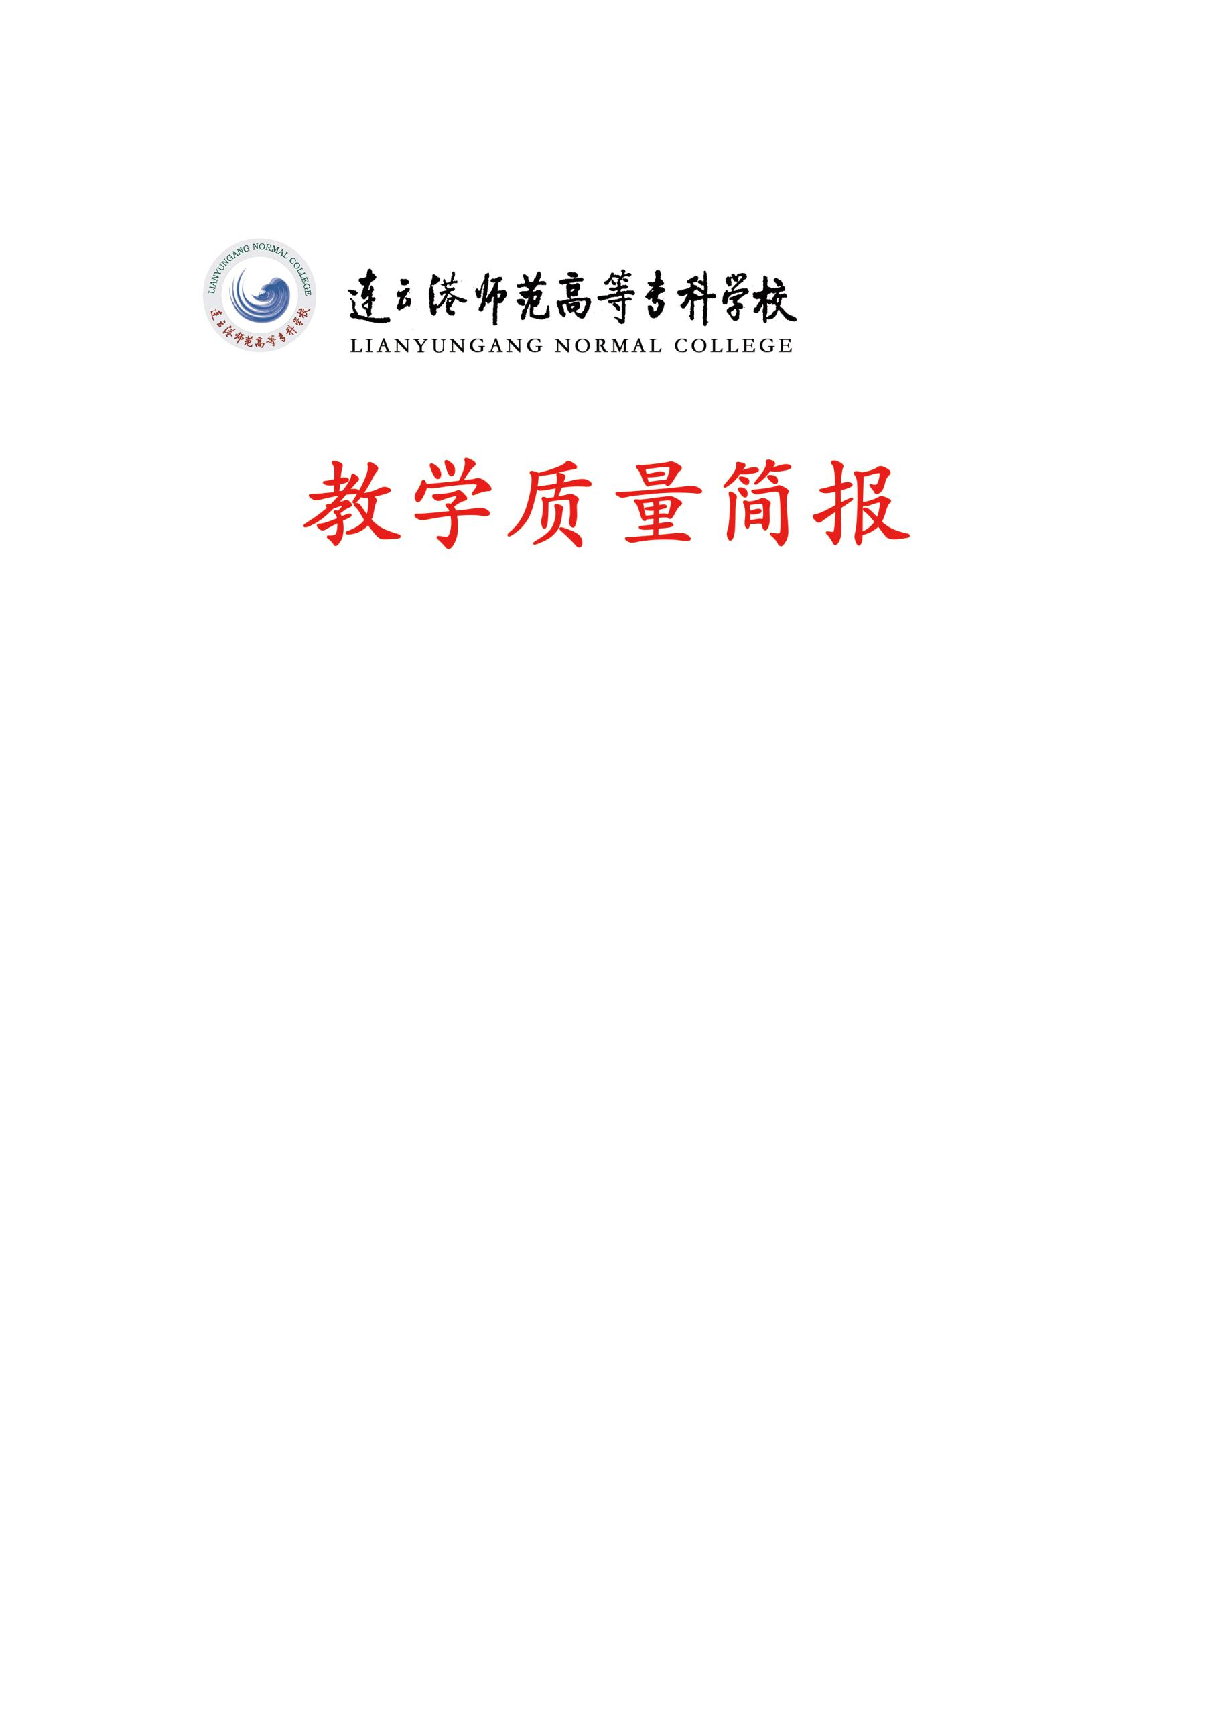

**2023年 第六期（总第124期）**

**发展规划处（质量监督处）编 2023年12月28日**

**◎部门重点工作简讯**

**• 推门听课常态化，聚焦课堂促成长**

**• 开展院级督学聘任工作**

**• 开展学生教学信息员聘任工作**

**• 征集教育评价改革典型案例**

**• 开展2023-2024学年第一学期期中教学检查工作**

**• 做好教学质量全过程监控系统使用线上培训工作**

**• 做好我校高等职业教育质量报告（2023年度）编制准备工作**

**• 开展2023-2024学年第一学期教师教学质量考核工作**

**• 我校举行学生教学信息中心工作启动与培训会**

**◎部门重点工作简讯**

**• 推门听课常态化，聚焦课堂促成长**

随着《连云港师范高等学校党政管理干部听课制度》《连云港师范高等专科学校督学管理办法》以及《连云港师范高等专科学校同行教师听课实施办法》的出台并实施，校党政管理干部、院级督学以及同行教师纷纷走进大同楼、吉余楼、智贤楼等教学场所，开展“推门听课”活动。

教学质量全过程监控系统自10月18日试运行以来，校级督学共计听课38次，涉及28名教师和28门课程；院级督学共计听课210次，覆盖115名教师和128门课程；同行教师共听课520次，覆盖184名教师。通过听课、评课反馈的及时化，被听课教师可以通过系统及时发现和解决教学中存在的问题，为提高教师教学水平，提升人才培养质量奠定了坚实的基础。

学校将继续致力于规范化教学管理，强化教学质量过程监控，以评促管、以评促改，进一步完善校、院、基层教学组织三级教学质量保证与监控体系。

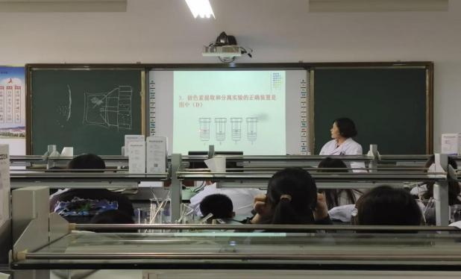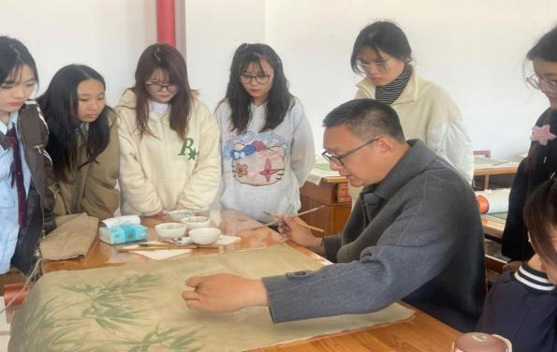

**• 开展院级督学聘任工作**

为进一步加强和改进督学工作，充分发挥院级督学在稳定教学秩序、规范教学活动、培养教师队伍和深化教学改革等方面的积极作用，逐步完善校、院、基层教学组织的三级贯通教学质量保证与监控体系，不断提高人才培养质量，根据《连云港师范高等专科学校督学管理办法》（连师专〔2023〕53号）文件要求，学校开展院级督学聘任工作。聘任工作中，明确聘任条件、督学权限、工作职责、奖惩考核等内容和要求，制定了相应的工作细则和规范流程。经个人申报、学院聘任和质量监督处审核，确定聘任首届院级督学46人。依此，充实了全校教学质量指导和监督的基层力量，完善构建了督学管理组织架构，形成了校、院二级督学的有效衔接和协同运行。

**• 开展学生教学信息员聘任工作**

为进一步完善教学质量监控体系，充分发挥学生在教学质量监控和教学质量评价活动中的主体作用，加强教学一线信息交流与反馈，促进学校教学质量提升，根据《连云港师范高等专科学校学生教学信息员制度实施办法》（连师专〔2023〕57号）文件要求，学校开展2023-2024学年学生教学信息员聘任工作。聘任工作中明确规定了聘用条件、聘用程序和相关要求，经学生本人申请、学院审核和质量监督处复核，确定聘任2023-2024学年学生教学信息员203人，其中包括各教学信息站站长8人。学生教学信息员按照工作要求，积极参与教学质量的评价和监控工作，及时反馈教学中存在的问题和建议，为教学改进提供了重要的信息来源。

**• 征集教育评价改革典型案例**

为深入学习贯彻落实党的二十大精神，全面反映深入推进新时代教育评价改革的改革实绩，加大改革经验总结和宣传推广力度，根据中共中央、国务院《深化新时代教育评价改革总体方案》精神，征集教育评价改革典型案例。此次共征集来自学院和行政管理部门的典型案例13例。案例围绕各学院（部门）领导班子履行教育工作评价改革、学校评价改革、教师评价改革、学生评价改革、社会选人用人评价改革等五类主体，或展现某一领域、某一环节的经验、做法及成效，或直击教育评价改革中的问题症结的推进，分享了相关改革成果和取得的进展，既是对自身在教育评价改革方面工作的反思、梳理和提炼，也为今后教育评价改革努力的方向明确了思路。

**• 开展2023-2024学年第一学期期中教学检查工作**

为了全面了解本学期教学运行情况，加强对教学的过程监控和过程管理，及时发现和解决存在的问题，不断提高教育教学质量，开展本学期期中教学检查工作。通过发布“关于开展2023-2024学年第一学期期中教学检查工作的通知”，明确检查时间、检查方式、检查内容、人员安排等，提出具体执行要求。各学院在第9～10周进行了自查，质量监督处于第12周聚焦人才培养质量提升和教学管理运行，对相关学院进行了抽查，并与教务处进行抽查后的对接反馈。现将检查情况通报如下。

**一、学院抽查走访情况**

质量监督处深入走访了以下七个学院：初等教育学院、数学与信息技术学院、美术学院、文学院、学前教育学院（音乐学院）、海洋港口学院和外语与商务学院（国际教育学院）。现场查看了2023级各专业人才培养方案，并基于各学院书面自查表，反馈如下：

1.在人才培养方案中，立德树人的核心思想体现不够明确，各学院应进一步明确立德树人的核心思想，制定具体的实施措施，并将实施效果纳入人才培养方案中，以确保立德树人的理念贯穿于整个人才培养过程。

2.在走访过程中发现，部分教师和学生对于人才培养方案的理解不够深入，缺乏对方案中课程设置、教学计划等方面的了解。各学院应加强人才培养方案的宣传和解读工作，确保教师和学生充分了解和理解人才培养方案的内容和要求。

3.在课程安排和课表安排方面，存在部分课程设置不合理、课表安排过于紧凑等情况，导致学生无法充分吸收知识和技能。各学院应加强课程设置和课表安排的合理性，确保学生能够充分吸收知识和技能，同时避免出现过度紧张的课表安排。

4.在教学计划方面，存在部分课程设置与实际情况脱节、教学进度不合理等情况。各学院应加强与实际需求的联系，制定更加符合实际情况的教学计划，并根据实际情况及时调整和优化。同时建议院级督学实时查看“质控平台”中教师上传的教学计划，是否与实际授课情况相一致，并给予正确的指导。

5.在教材审核方面，存在审核流程不规范、审核标准不清晰等情况。各学院应根据教育部《职业院校教材管理办法》和《江苏省职业院校教材管理实施细则》，结合学校相关教材管理文件建立健全教材审核制度，明确管理主体责任、审核流程和选用标准，确保教材的质量和适用性。

6.在课程考核方面，存在考核方式不合理、考核标准不清晰等情况。各门课程在首次开课时应向学生明确考核的方式和标准，确保课程考核方式公开透明，且考核标准科学合理，体现加强过程性评价要求，促进学风根本性转变。

7.个别学院在毕业条件方面，存在部分要求不符合国家、省里的相关要求的情况。相关学院应严格按照国家、省里的相关要求制定毕业条件，确保毕业条件的合规性。

8.在教学质量保障方面，学校着力构建校－院－基层教学组织（教研室）三级教学质量保证体系，以保障各专业人才培养质量的不断提升。但部分学院没有及时建立健全内部质量保障机制，无法保证专业的健康和可持续发展。

**二、与教务处对接沟通情况**

在走访相关学院后，质量监督处将学院的期中教学检查结果与教务处进行了对接沟通和反馈，总结如下：

1.指导各学院人才培养方案的撰写并及时公布。在新学年开始之前，教务处应与各学院紧密合作，指导并共同制定出适合学生发展的培养方案，将其及时公布，以便学生能够提前做好规划和准备。学生需要了解培养方案的具体内容，包括课程设置、学分要求、考试安排等等。因此，教务处需要仔细审核每一项内容，确保信息的准确无误。

2.加强对教师的培训和管理。教师应该认真履行教学职责，遵守教学纪律，提高教学质量。应加强对教师的培训和管理，提高教师的师德师风和业务水平，避免出现教学事故。

3.建立教务信息核查和更正机制。对于不准确或错误的教务信息，应该建立核查和更正机制，及时进行修正和补充。教务信息管理人员应及时对教务信息进行核查和整理，确保信息的准确性和完整性，并及时将变动情况报送给质量监督处。

4.设立专门的教学运营情况管理人员。师生在质控平台中反映的教学管理类问题，质量监督处会在第一时间通过平台流转给教务处，教务处相关人员应及时处理和解决师生反馈的相关问题，避免问题扩大和矛盾激化情况的发生。

推动校风、教风和学风建设是学校教学管理的重要任务之一。加强质量监督处和教务处的沟通与协调，以及建立教务信息核查和更正机制等措施可以有效地保障教务信息的规范性和准确性，提高教学管理的针对性和高效性，促进教学质量和水平的不断提升，推动学校的高质量发展。

**三、整改建议**

通过抽查，发现多数学院填报的数据准确，反映的问题全面，内容充分详实。针对一些共性问题，提出以下整改建议：

1.各学院应深入理解《教育部关于职业院校专业人才培养方案制订与实施工作的指导意见》（教职成〔2019〕13号）文件精神，切实保证人才培养方案制订的规范性、科学性、可行性、可持续发展性。

2.各学院应认真学习《深化新时代教育评价改革总体方案》《关于加强和改进新时代师德师风建设的意见》（教师〔2019〕10号），以教师互评、教师评学、学生评教为抓手，推进教风、学风建设，切实落实人才培养方案核心点——立德树人。

3.组织各学院师生研讨《连云港师范高等专科学校内部教学质量保证体系建设及运行管理办法》（连师专〔2023〕58号），了解我校“五维四化三级”内部教学质量保证体系，熟悉教学质量全过程监控系统的使用，积极推进校、院、基层教学组织在教学质量评价与监控中的作用，并调动学院学生教学信息员的工作积极性，做好教学运行情况的全方位信息反馈工作。

希望各学院以此次教学检查为契机，严格落实教学工作要求，自我约束，尽职尽责，全面提升教学管理水平，加强教学质量监控，进一步提高人才培养质量。

**• 做好教学质量全过程监控系统使用线上培训工作**

为了实现教学质量的信息化和智能化，我校定制开发了校教学质量全过程监控系统，该系统集成了教学质量标准、教学质量评价、教学质量监控、教学质量改进等功能，能够实时收集、分析、反馈、调整教学质量的各项数据，为教学管理和教学改进提供科学的依据和有效的支持。为让师生尽快掌握系统应用，录制了质控平台使用视频、使用说明（学生版/教师版）供全校师生参考学习，同时收集了师生的意见和建议，对系统进行了优化和完善。并于2023年11月20日下午，邀请南京技术专家为全校教师做了系统使用专题培训。从账号登录开始，针对质控中心、督学中心、教师中心和学生中心、基础数据几个模块，着重对教师中心的“我的课程”“我的评价”“同行听课”“听课记录”“教学反馈”“我的班级”等项目进行了详细的讲解和操作演示，由浅入深，由易到难，并对教师们的提问一一做了解答。通过此次培训，促进教师们掌握系统操作基本方法，了解填报程序和操作流程，为常态化、规范化、高效化报送教学信息提供了针对性的指导，培训工作取得了预期的效果。

**• 做好我校高等职业教育质量报告（2023年度）编制准备工作**

根据教育部职业教育与成人教育司《关于做好中国职业教育质量报告（2023年度）编制、发布和报送等相关工作的通知》（教职成司函〔2023〕28号）文件精神，就做好我校职业教育质量报告（2023年度）编制等相关工作做了具体部署，包括任务分工、年度总结、典型案例、创新举措、报告指标、企业年报、编制要求、上报时间等。要求各教学单位、各部门充分认识质量年报工作的重要性，规范报送、通力合作，确保我校教育质量年报工作高质量完成。

**• 开展2023-2024学年第一学期教师教学质量考核工作**

根据《连云港师范高等专科学校教师教学质量考核实施办法》（连师专〔2023〕56号）文件，学校启动2023-2024学年度第一学期教师教学质量考核工作。为科学有效地改进结果评价、强化过程评价、探索增值评价、健全综合评价，充分利用信息技术提高教育评价的科学性、专业性、客观性，教师教学质量考核在学校教学质量全过程监控系统平台（简称“质控平台”）上进行。为确保本次教学质量考核工作顺利进行，就学生评教、学院评教、同行评价、督学评教、任课教师教学档案自查、考核比例及考核结果统计公布等相关事宜做了具体部署。

**•我校举行学生教学信息中心工作启动与培训会**

12月26日下午，我校在玖兴楼A109室成功举办学生教学信息中心工作启动与培训会议。校学生会执行主席兼学生教学信息中心主任，以及来自8个学院的学生会学习部部长兼各学院教学信息站站长参加了此次培训。校团委书记赵昕、质量监督处处长韦汇余、副处长龙彦等领导出席会议。会议由质量监督处沈洁主持。

会议伊始，赵昕介绍了学生教学信息中心的成员架构及名单，并宣布中心工作正式启动。她向全体中心成员提出了三项工作要求：一是提升专业能力，确保能够胜任所担负的职责；二是发挥桥梁纽带作用，积极联动师生，高效收集和反馈信息，迅速解决问题；三是强化自我管理，公正评价教师的教学态度、方法和效果，确保评教与反馈工作的客观性和公正性。她热切期望每位成员都能为构建优良的校风、教风和学风贡献自己的青春力量，共同推动全校教学质量的提升。

依据《连云港师范高等专科学校学生教学信息员制度实施办法》，龙彦详细解读了校-院-班三级组织架构，并对中心主任、各院站长以及班级教学信息员的工作职责、信息反馈方式、管理、考核及表彰机制等进行了深入培训。

在工作交流环节，各位站长纷纷表示，作为院学生会学习部部长、班级学习委员及学生教学信息中心的一员，他们将充分发挥纽带作用，助力师生沟通，为中心工作的顺利推进贡献力量。

在本次培训会的尾声，韦汇余进行了总结。他强调，学生教学信息中心的正式启用对于构建学校“五维四化三级”的内部教学质量保证体系至关重要。这一体系的建立，旨在凸显学生的主体地位，他期待学生教学信息中心能够全心全意服务学生，加强师生间的信息交流与反馈，及时了解教学动态。此外，他对中心主任和各位站长寄予厚望，希望他们明确自己的多重身份和责任，充分发挥桥梁和纽带的作用，在各自学院积极开展学生评教培训，确保每位学生都能理解评教的重要性。同时，要定期收集学生满意度数据，快速反馈并改进不足之处，以此提升学生对学校办学的满意度。他也希望学生利用质控平台，加强与教师的情感联系，并将正面评价反馈给教师，以激发教师的教学热情；鼓励学生将教学效果显著的教师和事迹报告给学校。学校将根据实际情况，进一步完善学生评教办法，优化评价标准，确保评价结果真实反映教师的教学水平，并增强评价结果在教学管理中的应用，一方面表彰优秀，鼓励创新；另一方面也查找不足，督促改进。双管齐下，确保教学质量持续提升，实现人才培养的优化。

会议在热烈的讨论和积极的展望中圆满结束，标志着我校学生教学信息中心工作的全面启动，将为提升教育教学质量，促进师生互动，构建和谐校园文化奠定坚实基础。

送：校领导

发：全校职能部门、二级学院负责人及办公室

编辑：王芳亮 沈 洁 王婷婷

编审: 韦汇余 龙 彦